

**Nobu Hong Kong 精心策划一系列特色Omakase料理晚宴 欢庆十月**

***传奇名厨松久信幸先生将于10月30日至10月31日在香港亲身主持庆祝活动***

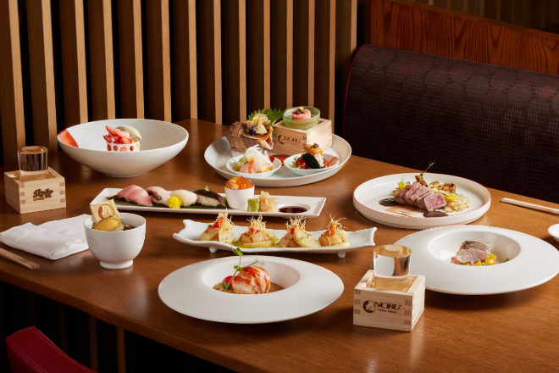 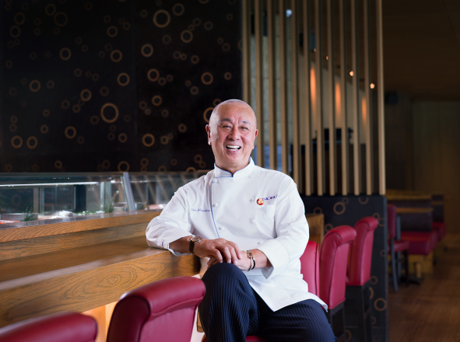

2024年9月20日（香港） —— 香港丽晶酒店Nobu Hong Kong将于今年十月欢庆两大重要里程碑 —— Nobu重归香港一周年及品牌成立三十周年。为纪念这个特别时刻，Nobu Hong Kong将于十月推出一系列独家特色 Omakase 料理菜单，展现Nobu三十年来一直深受食客喜爱的创新料理。

庆祝活动将于10月30日至10月31日迎来高潮，届时万众期待的传奇名厨松久信幸先生将会亲自回归主持七道菜特色晚宴，为客人呈献千载难逢的用餐体验，一暏日本厨艺传奇的风釆。

Nobu Hong Kong一周年特色晚宴将于10月2至29日期间供应，这份七道菜的尝味菜单同时包含Nobu经典菜肴和新创料理，将日式烹调技巧与秘鲁食材完美结合，呈献独一无二的「Nobu风格」美食。每位港币$1,888，另收加一服务费。（[按此](https://hongkong.regenthotels.com/dining-destination/nobu-hong-kong/)查看菜单）

为庆祝首间Nobu餐厅于纽约开业30周年，全球各地的Nobu餐厅将于10月7至13日这个星期限定推出特别策划的五道菜菜单。是次特色料理体验包括Nobu早期推出的菜品，创新风味和经典招牌菜兼备，向Nobu的过去、现在和未来致敬。每位港币$1,088，另收加一服务费。（[按此](https://hongkong.regenthotels.com/dining-destination/nobu-hong-kong/)查看菜单）

最后，10月30日至10月31日期间，主厨松久信幸先生将会再次莅临Nobu Hong Kong，呈献七道菜特色料理晚宴，每道菜品都经过匠心制作，体现松久先生糅合日式烹调技巧和秘鲁食材的独门传统。

独一无二的 「 Nobu in Town 」晚宴菜单包括 Nobu特色刺身、特色寿司拼盘配鲍鱼清汤、A5和牛配时令松茸汁，以及草苺柚子芭菲配紫苏荔枝雪葩等。在这两个特别的晚上，客人将与松久先生在其开设的Nobu Hong Kong享受非同凡响的特色料理体验，同时饱览维多利亚港的壮丽美景。每位港币$1,888，另收加一服务费。（[按此](https://hongkong.regenthotels.com/dining-destination/nobu-hong-kong/)查看菜单）

「我很高兴能够在十月重临Nobu Hong Kong，庆祝餐厅于香港丽晶酒店开业一周年及首间Nobu餐厅在纽约翠贝卡开业三十周年。Nobu美食在全球的影响力是我意料不及，我期待与客人们分享这个特别时刻。」

一系列特色料理晚宴将于10月2日至11月1日期间供应，现已开放订座。客人可从每一份Nobu菜单中，探索与别不同的细腻鲜味，伴以香港丽晶酒店如电影般的维港景致及标志性的香港天际线。

请下载高解像度图片：<https://hongkong.regenthotels.com/zh-hant/image-video-gallery/nobu-hong-kong-celebrates-october-with-a-curated-omakase-series/>

**香港丽晶酒店极致珍馔盛宴**

探索一个以数十年的卓越烹饪和服务为基础的迷人餐饮地点，这里有大家深受喜爱的餐厅、壮丽的维海景色及香港独有的味道，以及拥有创新、创造力互相结合的餐饮人才。香港以丰富文化与艺术饶有特色，结合饮食文化汇聚于此，让您一起感受美食为灵感的感官体验。

完

如欲了解更多详情，请联络：

钟子慧, 市场及传讯部总监

香港丽晶酒店

电话：+852 9494 8321 | 电邮： [jennytszwai.chung@ihg.com](mailto:jennytszwai.chung@ihg.com)

网址：<https://hongkong.regenthotels.com/>

黄思玲, 市场及传讯部助理总监

香港丽晶酒店

电话：+852 6161 9990 | 电邮 ：[alice.wong1@ihg.com](mailto:%20alice.wong1@ihg.com)

网址：<https://hongkong.regenthotels.com/>

刘颖琛, 市场推广传讯副经理

香港丽晶酒店

电话：+852 6337 3465 | 电邮 ：[micky.lau@ihg.com](mailto:micky.lau@ihg.com)

网址：<https://hongkong.regenthotels.com/>

**香港丽晶酒店**

置身传奇重生的香港丽晶酒店，伫立于维多利亚港畔的专属秘境。酒店在2024年《Travel + Leisure》World’s Best Awards中获读者投选为香港最佳城市酒店，并于亚洲20家最受欢迎城市酒店中排行第二、全球100家最佳酒店排行第七。由本港出生的设计梦想家卢志荣Chi Wing Lo以隽永美学打造，酒店共有497间犹如静谧绿洲般的客房及套房，丽晶体验顾问为每位客人缔造个人专属体验，而低调奢华的丽晶荟及珍馔盛宴六种国际餐饮体验更让客人肆意奢享珍馐百味。酒店设有空间宽敞的无柱式宴会厅及十间多功能海景大厅，经典白色云石楼梯和度身打造的活动选项，为客人缔造难以忘怀的珍贵时刻。

尽情发掘香港丽晶酒店：[https://hongkong.regenthotels.com/](https://hongkong.regenthotels.com/zh-hant/)

**关于丽晶®酒店及度假村**：自 1970 年创立以来，丽晶酒店及度假村致力于打造非凡生活体验，将传世奢华遗承至今，为环球宾客开启隽永典雅、极致舒适、真诚服务的灵感之旅。无论是文化纷呈的摩登都市还是 碧波荡漾的千帆之港，丽晶酒店及度假村正于各热门目的地诠释极致奢华定义。目前，丽晶酒店及度假村 于全球拥有十家开业酒店，其中包括香港、戛纳、富国岛、重庆、上海、上海外滩、黑山港等城市。未来五年，丽晶酒店及度假村将陆续于巴利岛、圣塔莫尼卡、雅加达、吉隆坡、成都、三亚、深圳、吉达和京都等地筹开九家酒店。详情及预订房间可浏览 [www.regenthotels.com](http://www.regenthotels.com/)。

**关于 Nobu**

日本餐饮王国 Nobu 由松久信幸、Robert De Niro 及 Meir Teper 共同创办，版图至今已扩展至全球20多个国家超过54间餐厅。三十年来，Nobu 不断创作自成一派的上乘日式料理，呈献别具Nobu风格的专属体验，持续获得世界各地的食客垂青。Nobu 餐饮集团隶属同时拥有绝佳的 Nobu 酒店的全球知名品牌旗下。目前，全球共有54间 Nobu 餐厅、11间 Matsuhisa 餐厅及41间 Nobu 酒店，足迹遍布五大洲。登入[noburestaurants.com](http://noburestaurants.com) 及在 X 、Instagram 及 Facebook关注 @NobuRestaurants 了解更多。